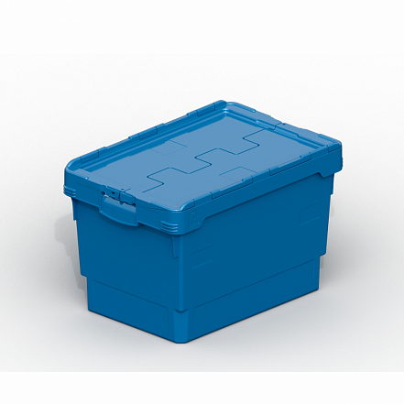 | Вкладываемый ящик 600х400х370 (KV 6437LD64.65)  с крышкой.  Размер: 600x400x370мм  Объем, л: 66  Цвет: Синий  Арт.: 12.360F.1.65.C53  Цена:
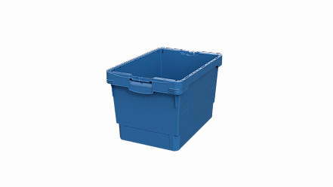 | Вкладываемый ящик 600х400х370 (KV 6437)  без крышки  Размер: 600x400x370мм  Объем, л: 66  Цвет: Синий  Арт.: 12.360F.1.65  Цена:
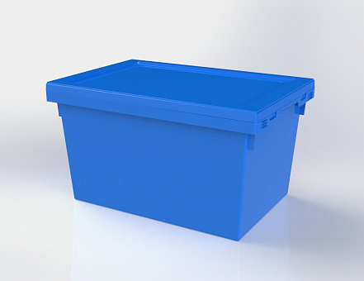 | Вкладываемый ящик 600х400х325  (KV 6432)  с крышкой  Размер: 600x400x325мм  Объем, л: 58  Цвет: Голубой  Арт.: 12.359F.65  Цена:
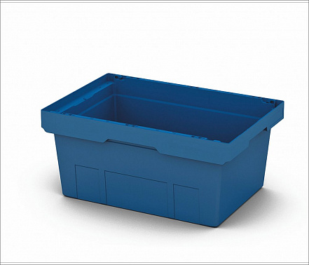 | Вкладываемый ящик 600х400х270 (KV 6427)  без крышки  Размер: 600x400x270мм  Объем, л: 49  Цвет: Синий  Арт.: 12.352F.65  Цена:
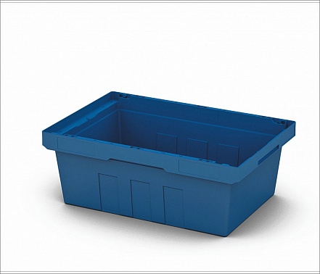 | Вкладываемый ящик 600х400х235 с усиленным дном (KVR 6422)  без крышки  Размер: 600x400x235мм  Объем, л: 40  Цвет: Синий  Арт.: 12.353.65  Цена:
Вкладываемый ящик 600х400х220 (KV 6422)
без крышки
Размер: 600x400x220мм
Объем, л: 40
Цвет: Синий
Арт.: 12.353F.65
Цена:
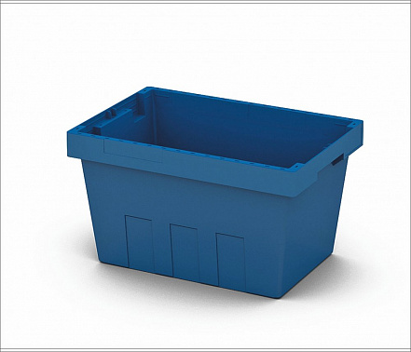 | Вкладываемый ящик 490х330х280 (KV 5328)  без крышки  Размер: 490x330x280мм  Объем, л: 32  Цвет: Синий  Арт.: 12.355F.65  Цена:
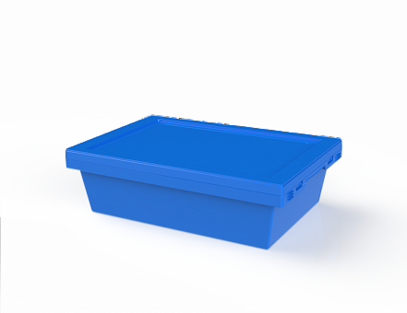 | Вкладываемый ящик 600х400х165 (KV 6416)  с крышкой  Размер: 600x400x165мм  Объем, л: 30  Цвет: Голубой  Арт.: 12.358F.65  Цена:
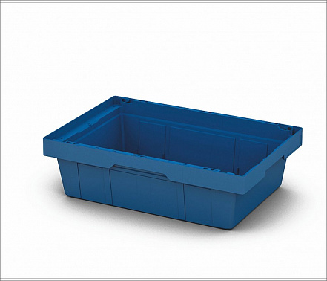 | Вкладываемый ящик 600х400х170 (KV 6417)  без крышки  Размер: 600x400x170мм  Объем, л: 30  Цвет: Синий  Арт.: 12.351F.65  Цена:
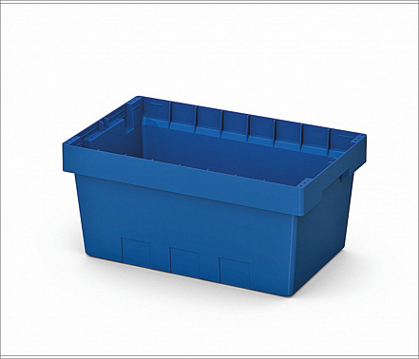 | Вкладываемый ящик 490х300х210 (KV 5321)  без крышки  Размер: 490x300x210мм  Объем, л: 23  Цвет: Синий  Арт.: 12.357.65  Цена:
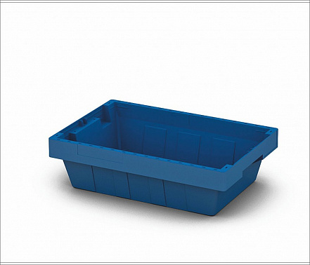 | Вкладываемый ящик 490х330х140 (KV 5314)  без крышки  Размер: 490x330x140мм  Объем, л: 16  Цвет: Синий  Арт.: 12.356F.65  Цена:
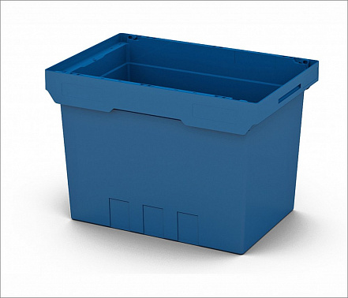 | Вкладываемый ящик 600х400х420 (KV 6442)  без крышки  Размер: 600x400x420мм  Объем, л: 76  Цвет: Синий  Арт.: 12.354.65.С53  Цена:
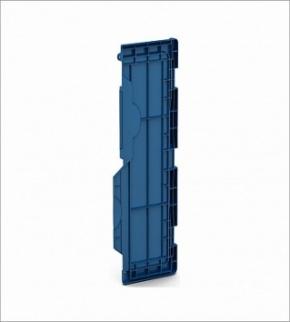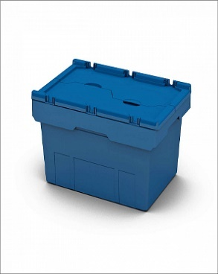 | Крышка для вкладываемого ящика 600х400 (LF64)  Размер: 610x400мм  Цвет: Синий  Арт.: 50.518  Цена:
Крышка вкладываемого контейнера KV 6432 (600х400) (LU 64)
Размер: 600x400x24мм
Цвет: Синий
Арт.: 50.520.65 Крышка ящика полимерного 50.520.65 (LU 64)
Цена:
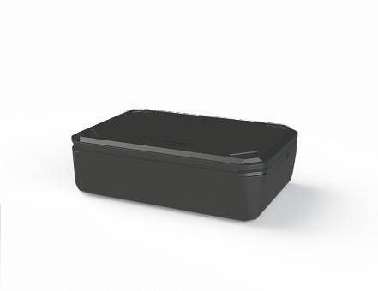 | Изотермический контейнер (530х335х140)  Размер: 530x335x140мм  Объем, л: 13,5  Цвет: Черный  Арт.: 40.2002.99  Цена:
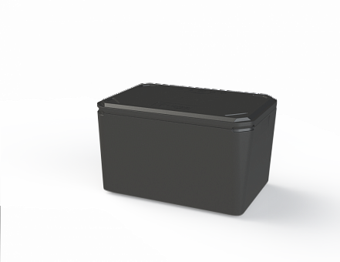 | Изотермический контейнер (530х335х300)  Размер: 530x335x300мм  Объем, л: 34  Цвет: Черный  Арт.: 40.2001.99  Цена:
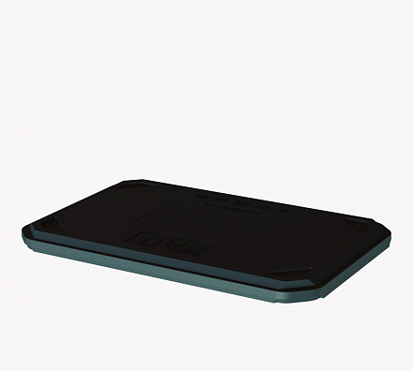 | Крышка для изотермического контейнера (530х335х30)  Размер: 530x335x30мм  Цвет: Черный  Арт.: 40.2050.99  Цена:
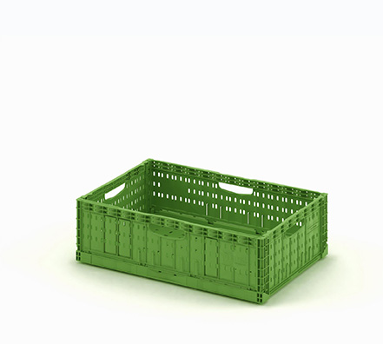 | Складной ящик 600х400х165  Макс. загрузка, кг: 12  Размер: 600x400x180мм  Цвет: Зеленый  Арт.: 12.424.71  Цена:
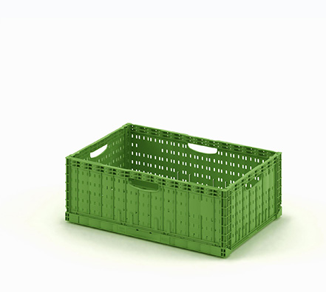 | Складной ящик 600х400х180  Макс. загрузка, кг: 20  Размер: 600x400x180мм  Цвет: Зеленый  Арт.: 12.425.71  Цена:
Складной ящик 600х400х215
Макс. загрузка, кг: 25
Размер: 600x400x180мм
Цвет: Зеленый
Арт.: 12.426.71

Цена:
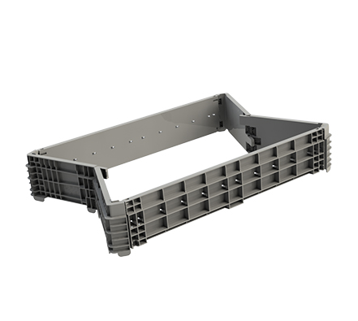 | Складной паллетный борт1200х800х200  Размер: 1200x800x200мм  Цвет: Серый  Арт.: 31.821.91  Цена:

Складной паллетный борт 1200х1000х200
Размер: 1200x1000x200мм
Цвет: Серый
Арт.: 31.822.91

Цена:
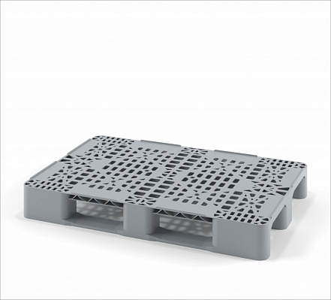 | Поддон перфорированный пластиковый 1200х800х150 на 2-х полозьях  Статическая нагрузка, кг: 3000  Размер: 1200x800x150мм  Цвет: Серый  Арт.: 02.117.91.PEF.S.Т20X  Цена:
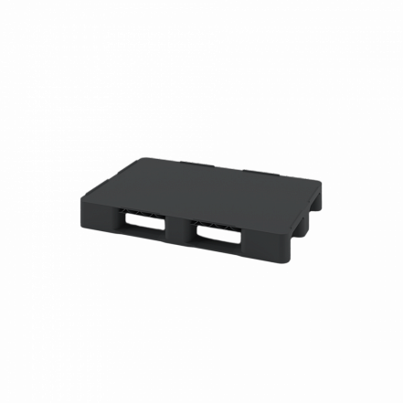 | Поддон сплошной пластиковый 1200х800х150 на 2-х полозьях  Статическая нагрузка, кг: 3000  Размер: 1200x800x150мм  Цвет: Черный  Арт.: 02.105F.99.PE.R  Цена:
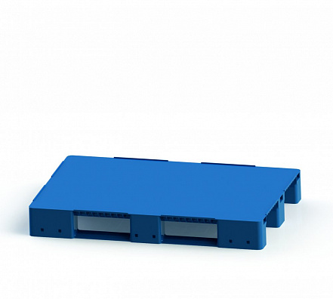 | Поддон сплошной 1200x800x150 на 3-х полозьях  Статическая нагрузка, кг: 6000  Размер: 1200x800x150мм  Цвет: Синий, серый  Арт.: 02.117F.91.PEF.S.  Цена:
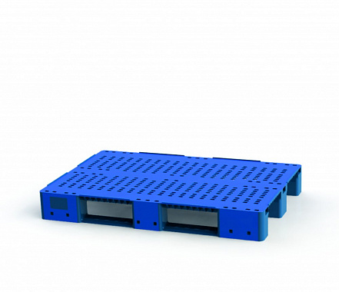 | Поддон перфорированный 1200x800x150 на 3-х полозьях синий  Статическая нагрузка, кг: 6000  Размер: 1200x800x150мм  Цвет: Синий, серый  Арт.: 02.117.91.PEF.S  Цена:
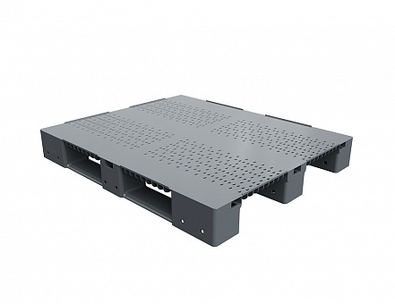 | Поддон перфорированный пластиковый 1200х1000х150 на 3-х полозьях  Статическая нагрузка, кг: 6000 / 1000  Размер: 1200x1000x150мм  Цвет: Серый  Арт.: 02.114.91.PEF  Цена:
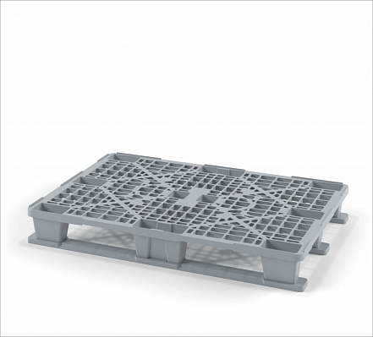 | Поддон перфорированный пластиковый 1200х800х150 на 3-х полозьях  Статическая нагрузка, кг: 1500  Размер: 1200x800x150мм  Цвет: Серый  Арт.: 02.102.91.С71/2  Цена:
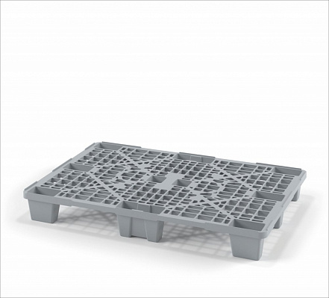 | Поддон перфорированный пластиковый 1200х800х140 на ножках  Статическая нагрузка, кг: 800  Размер: 1200x800x140мм  Цвет: Серый, черный  Арт.: 02.102.91.Q  Цена:
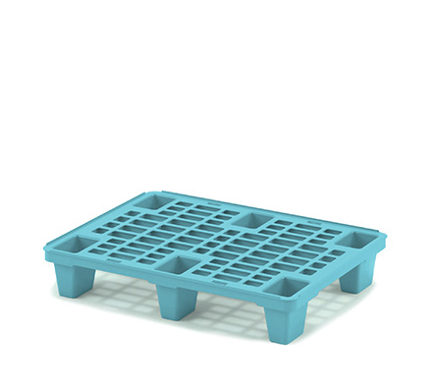 | Поддон перфорированный пластиковый 800х600х140 на ножках  Статическая нагрузка, кг: 875  Размер: 800x600x140мм  Цвет: Голубой, серый  Арт.: 02.116.75  Цена:
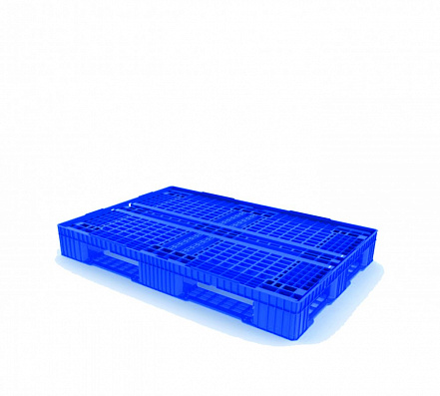 | Поддон перфорированный пластиковый 1210х810х151 на 3-х полозьях голубой усиленный двумя трубами  Статическая нагрузка, кг: 5000 / 1250: 3000 / 500  Размер: 1210x810x150мм  Цвет: Голубой  Цена:
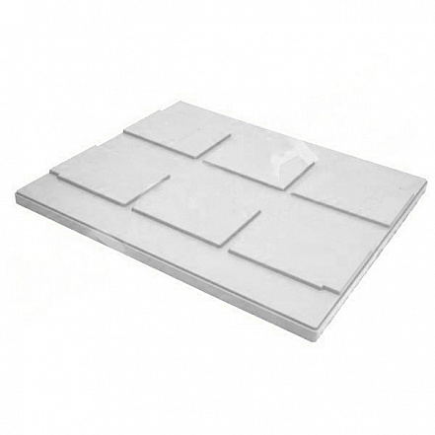 | Крышка универсальная 1204 х 1006  Размер: 1204x1006x67мм  Цвет: Серый  Арт.: крышка 31.822  Цена:
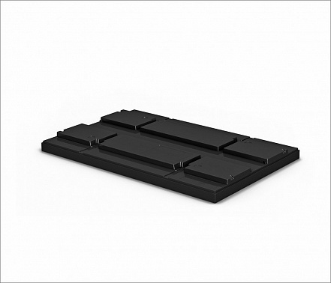 | Крышка универсальная 1214 х 811  Размер: 1214x811x66мм  Цвет: Черный  Арт.: 05.016.99  Цена:
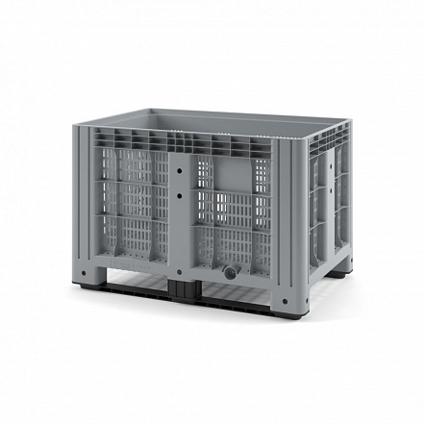 | Пластиковый контейнер IBOX 1200х800 (перфорированный, сплошной на полозьях)  Макс. загрузка, кг: 450  Размер: 1200x800x800мм  Объем, л: 515  Цвет: Серый  Арт.: 11.602.92.PE.C9  Цена:
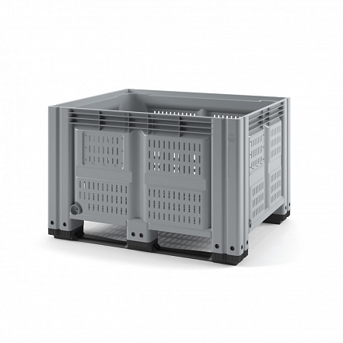 | Пластиковый контейнер IBOX 1200х1000 (перфорированный, на полозьях)  Макс. загрузка, кг: 510  Размер: 1200x1000x780мм  Объем, л: 660  Цвет: Серый  Арт.: 11.603.92.PE.C9  Цена:
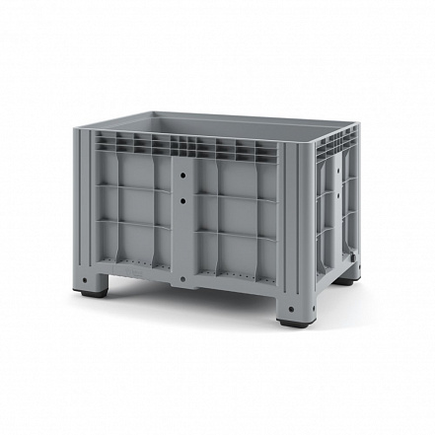 | Пластиковый контейнер IBOX 1200х800 (сплошной, на ножках)  Макс. загрузка, кг: 450  Размер: 1200x800x800мм  Объем, л: 515  Арт.: 11.602F.92.PE.C10  Цена:
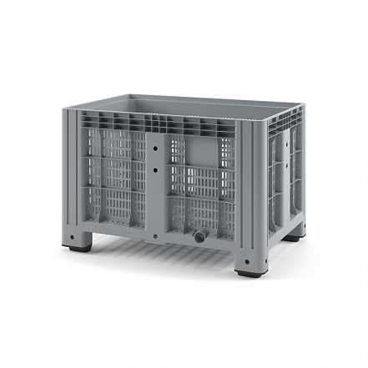 | Пластиковый контейнер IBOX 1200х800 (перфорированный, на ножках)  Макс. загрузка, кг: 450  Размер: 1200x800x800мм  Объем, л: 515  Цвет: Серый  Арт.: 11.602.92.PE.C10  Цена:
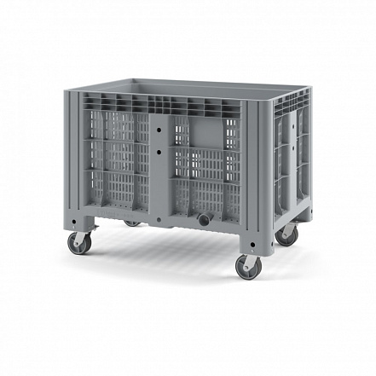 | Пластиковый контейнер IBOX 1200х800 (перфорированный, на колесах)  Макс. загрузка, кг: 450  Размер: 1200x800x920мм  Объем, л: 515  Цвет: Серый  Арт.: 11.602.92.PE.C13  Цена:
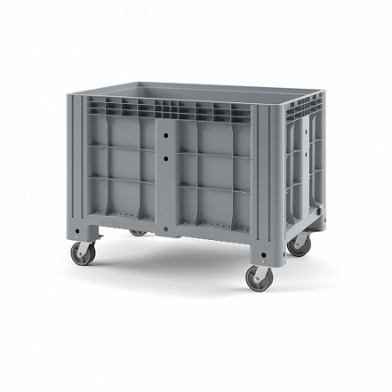 | Пластиковый контейнер IBOX 1200х800 (сплошной на колесах)  Макс. загрузка, кг: 450  Размер: 1200x800x920мм  Объем, л: 515  Цвет: Серый  Арт.: 11.602F.92.PE.C13  Цена:
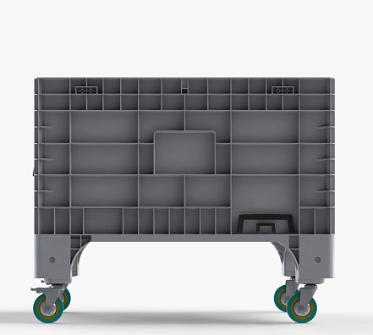 | Контейнер пластиковый 1020х640х810 мм (сплошной на колесах)  Макс. загрузка, кг: 300  Размер: 1020x640x810мм  Объем, л: 280  Цвет: Серый  Арт.: 11.602F.92.PE.C11  Цена:
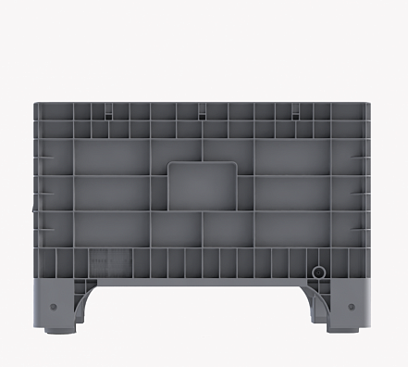 | Контейнер пластиковый 1020х640х675 мм серый  Макс. загрузка, кг: 300  Размер: 1020x640x675мм  Объем, л: 280  Цвет: Серый  Арт.: 11.605F.92.PE.C10  Цена:
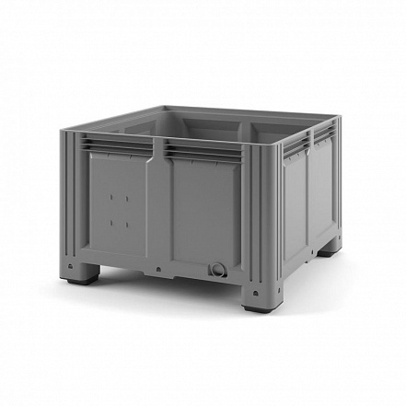 | Пластиковый контейнер IBOX 1130x1130x760 (сплошной, перфорированный на ножках)  Макс. загрузка, кг: 500  Размер: 1130x1130x760мм  Размер: 1130x1130x580мм  Объем,690 л:  Арт.: 11.604SF.92.С10  Арт.: 11.604ВF.92.С10  Цена:
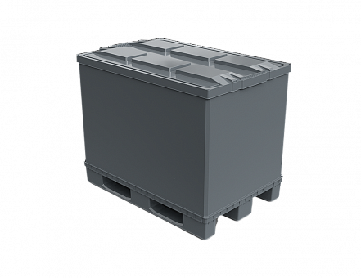 | Разборный пластиковый контейнер Polybox  Макс. загрузка, кг: 600  Размер: 1200x800x350 - 1500мм  Объем, л: 755  Цвет: Серый  Арт.: PolyBox  Цена:
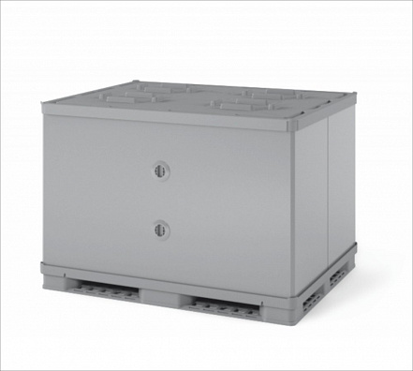 | Разборный пластиковый контейнер Polybox 1450х1125  Макс. загрузка, кг:  Размер: 1470x1140x1040мм  Объем, л: 1300  Цвет: Серый  Арт.: PolyBox 900  Цена:
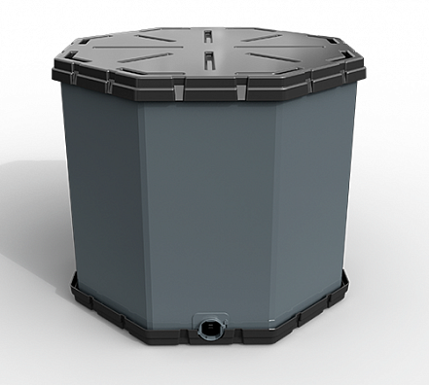 | Октабин  Макс. загрузка, кг:  Размер: 1150x1150x1150мм  Объем, л: 1000  Цвет: Серый  Арт.: Octabin  Цена:
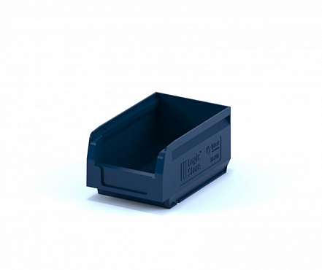 | Складской лоток 165х100х75  Размер: 165x100x75мм  Объем, л: 1  Цвет: Черный, синий красный.  Максимальная нагрузка: 2,4 кг  Арт.: 12.401.99.R  Цена:
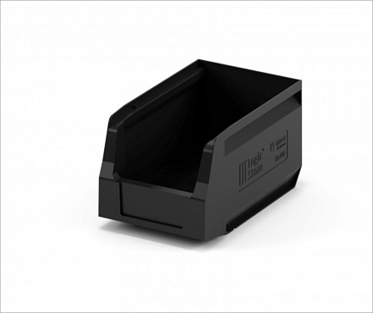 | Складской лоток 250х150х130  Размер: 250x150x130мм  Объем, л: 4  Цвет: Черный, синий, красный  Максимальная нагрузка: 6 кг  Арт.: 12.402.99.R  Цена:
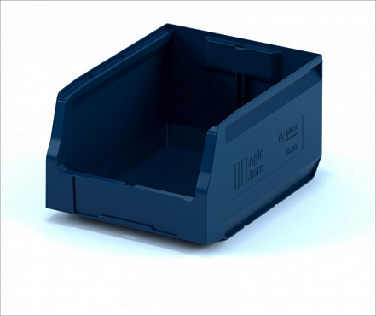 | Складской лоток 300х225х150  Размер: 300x225x150мм  Объем, л: 7,5  Цвет: Черный, синий, красный  Максимальная нагрузка: 6 кг  Арт.: 12.412.61  Цена:
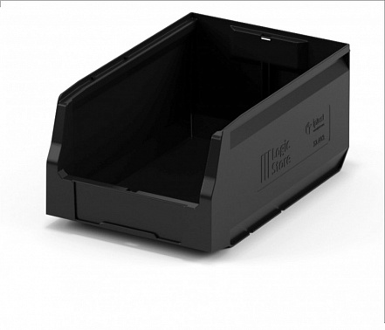 | Складской лоток 350х225х150 черный  Размер: 350x225x150мм  Объем, л: 8  Цвет: Черный, синий, красный  Максимальная нагрузка: 6 кг  Арт.: 12.403.1.99.R  Цена:
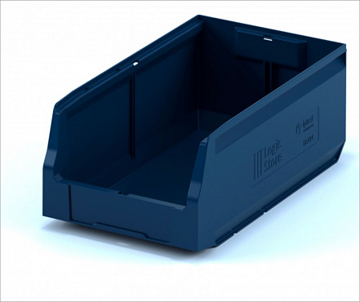 | Складской лоток 400х225х150  Размер: 400x225x150мм  Объем, л: 10,5  Цвет: Черный, синий, красный  Максимальная нагрузка: 8 кг  Арт.: 12.414.99.R  Цена:
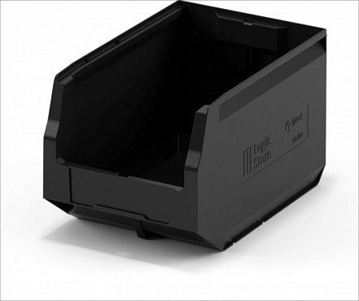 | Складской лоток 350х225х200 черный  Размер: 350x225x200мм  Объем, л: 12  Цвет: Черный, синий, красный  Максимальная нагрузка: 6 кг  Арт.: 12.404.1.99.R  Цена:
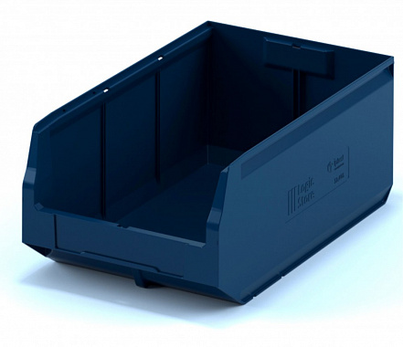 | Складской лоток 500х225х150  Размер: 400x225x150мм  Размер: 500x225x150мм  Объем, л: 14  Цвет: Синий, красный, черный.  Максимальная нагрузка: 8 кг  Арт.: 12.405.99.R  Арт.: 12.405.61  Цена:
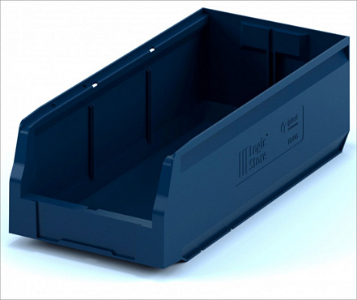 | Складской лоток 500х300х200  Размер: 500x300x150мм  Размер: 500x300x200мм  Объем, л: 23  Цвет: Синий, красный, черный  Максимальная нагрузка: 8 кг  Арт.: 12.406.99.R  Арт.: 12.406.61  Цена:
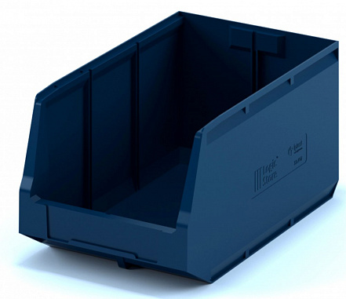 | Складской лоток 500х300х250  Размер: 500x300x250мм  Объем, л: 33  Цвет: Черный, красный, синий  Максимальная нагрузка: 8-20 кг  Арт.: 12.407.99.R  Арт.: 12.407.61  Цена:
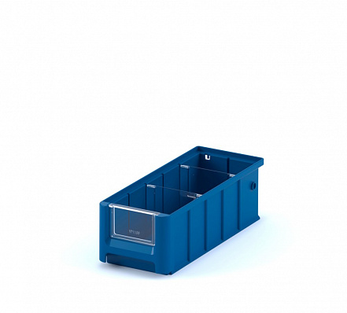 | Полочный лоток SK 3109 (300х117х90)  Размер: 300x117x90мм  Объем, л: 2  Цвет: Синий  Максимальная нагрузка: 4-6 кг,  Арт.: 12.330.65  Цена:
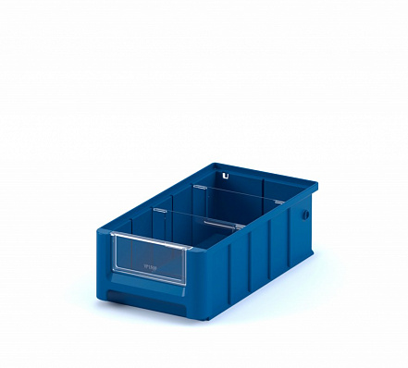 | Полочный лоток SK 31509 (300х156х90)  Размер: 300x156x90мм  Объем, л: 3  Цвет: Синий  Максимальная нагрузка: 5-9 кг  Арт.: 12.331.65  Цена:
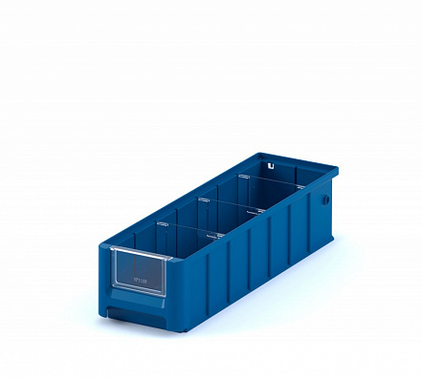 | Полочный лоток SK 4109 (400х117х90)  Размер: 400x117x90мм  Объем, л: 3  Цвет: Синий  Максимальная нагрузка: 5-9 кг  Арт.: 12.334.65  Цена:
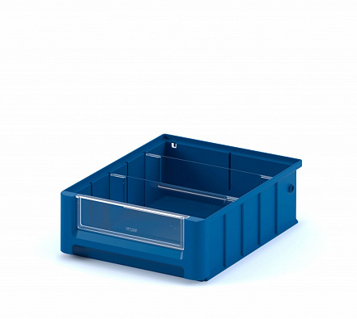 | Полочный лоток SK 3209 (300х234х90)  Размер: 300x234x90мм  Размер: 400x156x90мм  Объем, л:4; 4,5  Цвет: Синий  Максимальная нагрузка: 10-15 кг.  Арт.: 12.332.65  Арт.: 12.335.65  Цена:
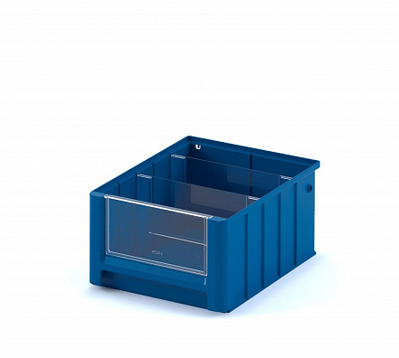 | Полочный лоток SK 3214 (300х234х140)  Размер: 300x234x140мм  Объем, л: 7,5  Цвет: Синий  Максимальная нагрузка: 15-20 кг.  Арт.: 12.333.65  Цена:
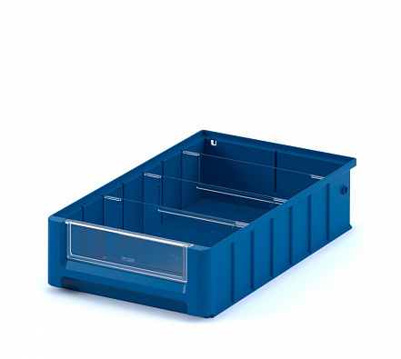 | Полочный лоток SK 4209 (400х234х90)  Размер: 400x234x90мм  Объем, л: 6,5  Цвет: Синий  Максимальная нагрузка: 12-20 кг.  Арт.: 12.336.65  Цена:
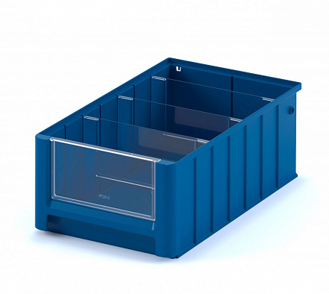 | Полочный лоток SK 4214 (400х234х140)  Размер: 400x234x140мм  Объем, л: 10,5  Цвет: Синий  Максимальная нагрузка: 20-30 кг.  Арт.: 12.337.65  Цена:
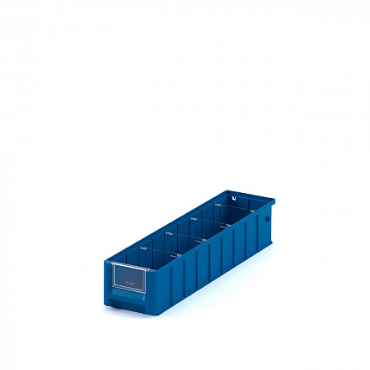 | Полочный лоток SK 5109 (500х117х90)  Размер: 500x117x90мм  Объем, л: 4  Цвет: Синий  Максимальная нагрузка: 10-12 кг.  Арт.: 12.338.65  Цена:
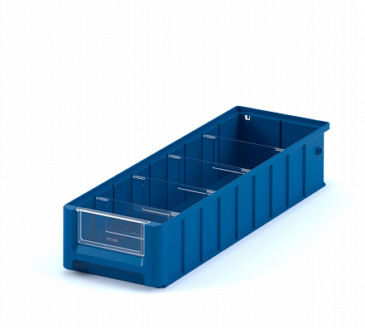 | Полочный лоток SK 51509 (500х156х90)  Размер: 500x156x90мм  Объем, л: 5,5  Цвет: Синий  Максимальная нагрузка: 12-15 кг.  Арт.: 12.339.65  Цена:
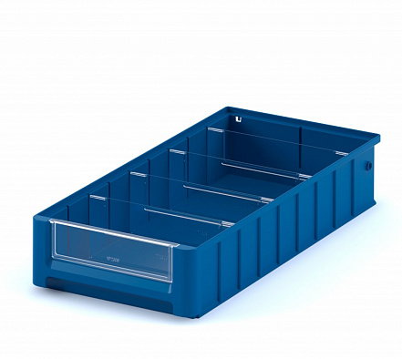 | Полочный лоток SK 5209 (500х234х90)  Размер: 500x234x90мм  Объем, л: 8  Цвет: Синий  Максимальная нагрузка: 15-25 кг.  Арт.: 12.340.65  Цена:
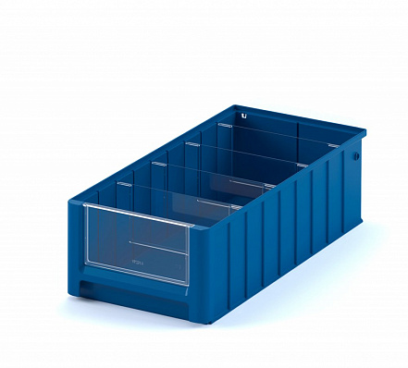 | Полочный лоток SK 5214 (500х234х140)  Размер: 500x234x140мм  Объем, л: 13  Цвет: Синий  Максимальная нагрузка: 22-40 кг.  Арт.: 12.341.65  Цена:
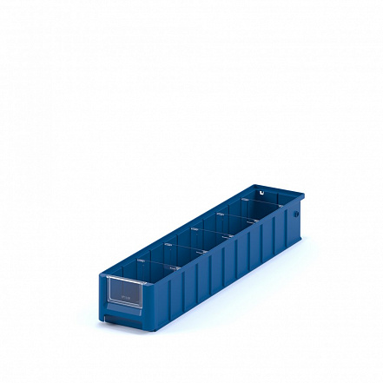 | Полочный лоток SK 6109 (600х117х90)  Размер: 600x117x90мм  Объем, л: 5  Цвет: Синий  Максимальная нагрузка: 11-15 кг.  Арт.: 12.342.65  Цена:
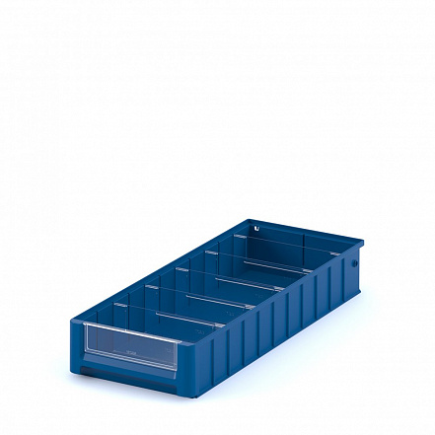 | Полочный лоток SK 6209 (600х234х90)  Размер: 600x234x90мм  Объем, л: 10  Цвет: Синий  Максимальная нагрузка: 18-30 кг.  Арт.: 12.344.65  Цена:
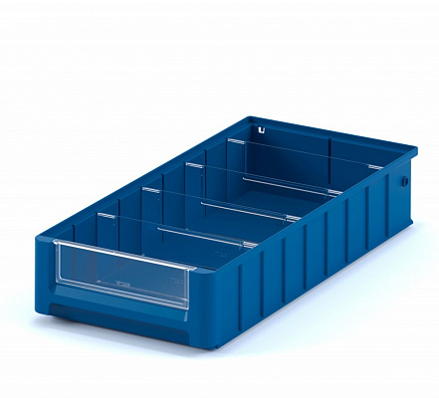 | Полочный лоток SK 61509 (600х156х90)  Размер: 600x156x90мм  Объем, л: 6.5  Цвет: Синий  Максимальная нагрузка: 12-18 кг.  Арт.: 12.343.65  Цена:
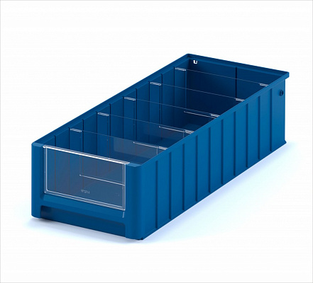 | Полочный лоток SK 6214 (600х234х140)  Размер: 600x234x140мм  Объем, л: 16  Цвет: Синий  Макс. загрузка, кг: 25-40  Арт.: 12.345.65  Цена:
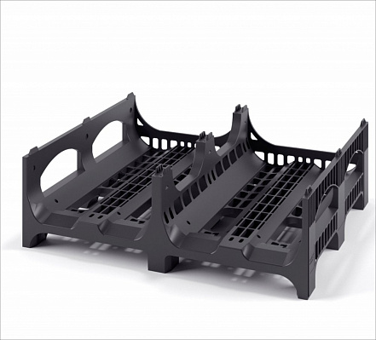 | Поддон пластиковый перфорированный поддон 1200x1000x388  Статическая нагрузка, кг: 2200  Размер: 1200x1000x388мм  Цвет: Черный  Арт.: 02.107.С8  Цена:
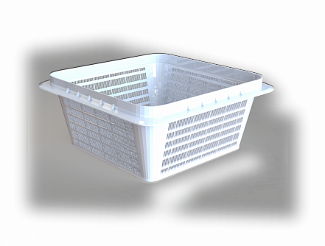 | Контейнер сетчатый для куботейнера  Размер: 340x340x145мм  Объем, л: 10  Цвет: Белый  Арт.: 12.417.00.PE  Цена:
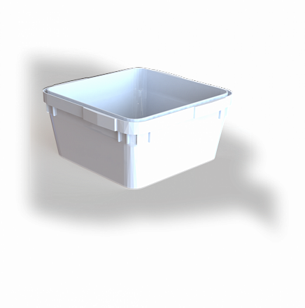 | Куботейнер 12 л (340х340х160)  Размер: 340x340x160мм  Объем, л: 12  Цвет: Белый  Арт.: 12.440.00.PE  Цена:
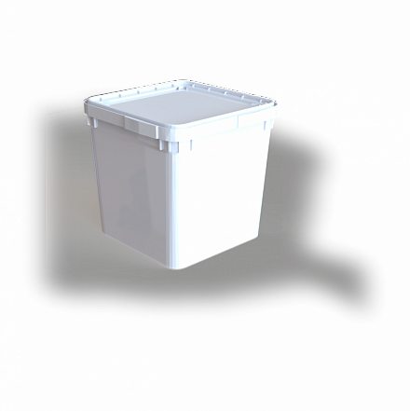 | Куботейнер 23 л (340х340х320)  Размер: 340x340x320мм  Объем, л: 23  Цвет: Белый  Арт.: 12.439.00.PE  Цена:
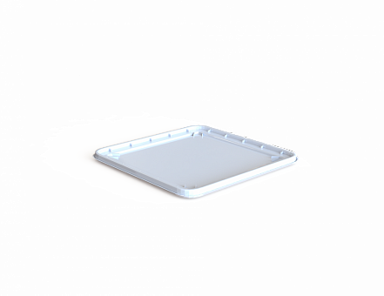 | Крышка ящика полимерного куботейнер (340х340)  Размер: 340x340мм  Цвет: Бесцветный  Арт.: 50.534.00 PE  Цена:
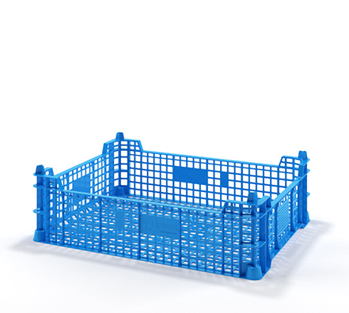 | Грибной ящик (400х300х110)  Макс. загрузка, кг: 3  Размер: 400x300x110мм  Объем, л: 9,28  Цвет: Голубой  Арт.: 12.415.65  Цена:
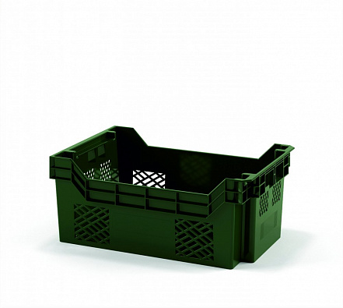 | Ящик поворотный вкладываемый 600х400х245  Макс. загрузка, кг: 15  Размер: 600x400x243мм  Арт.: 12.416.R  Цена:
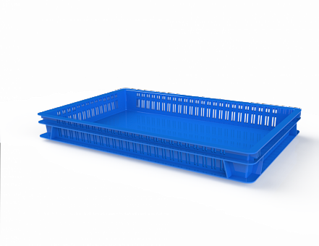 | Ящик полимерный для полуфабрикатов перфорированные стенки сплошное дно (600х400х75)  Макс. загрузка, кг: 10  Размер: 600x400x75мм  Объем, л: 15  Цвета: Зеленые, синие, красные, черные.  Арт.: 12.437e.60.PE R  Цена:

Ящик полимерный для полуфабрикатов перфорированный (600х400х75)
Макс. загрузка, кг: 8
Размер: 600x400x75мм
Объем, л: 15
Цвета: Зеленые, синие, красные, черные.
Арт.: 12.437.60.PE R

Цена:

Ящик полимерный для полуфабрикатов сплошной (600х400х75)
Макс. загрузка, кг: 12
Размер: 600x400x75мм
Объем, л: 15
Цвета: Зеленые, синие, красные, черные.
Арт.: 12.437F.60.PE R

Цена:
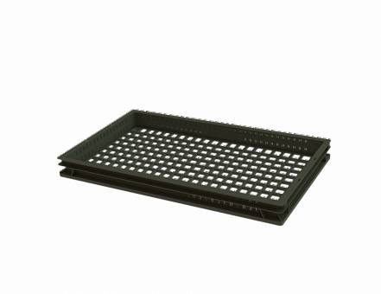 | Ящик хлебный перфорированный (740х440х65)  Размер: 740x440x70мм  Объем, л: 14  Цвет: Зеленый,  Арт.: 12.436.70.PE.R  Цена:
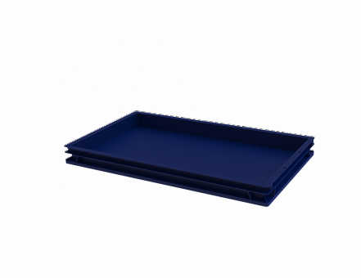 | Ящик хлебный перфорированные стенки, сплошное дно (740х440х65)  Размер: 740x440x70мм  Объем, л: 14  Цвет: Зеленый, синий  Арт.: 12.436e.70.PE.R  Цена:
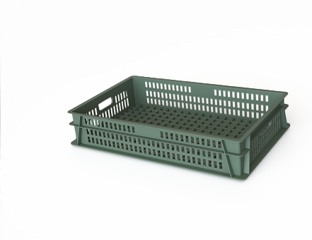 | Ящик хлебный перфорированный (740х465х145)  Размер: 740x465x143мм  Объем, л: 40,2  Цвет: Зеленый  Арт.: 12.441.70.PE.R  Цена:
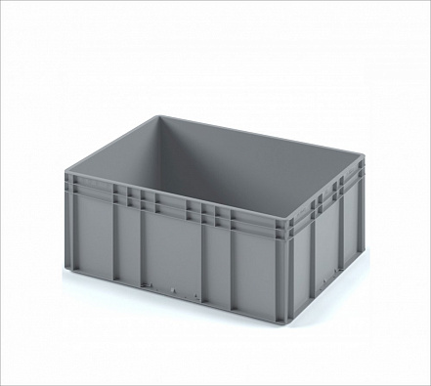 | Пластиковый ящик 800х600х320 (ЕС-8632) с усиленным дном  Размер: 800x600x320мм  Объем, л: 131  Цвет: Серый  Арт.: 12.314.92  Цена:
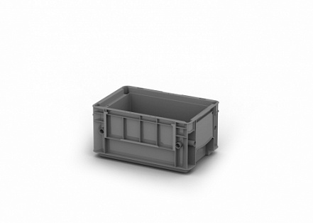 | Пластиковый ящик 297х198х147,5  Макс. загрузка, кг: 20  Размер: 297x198x147,5мм  Объем, л: 5,3  Цвет: Серый  Арт.: 12.501.92  Цена:
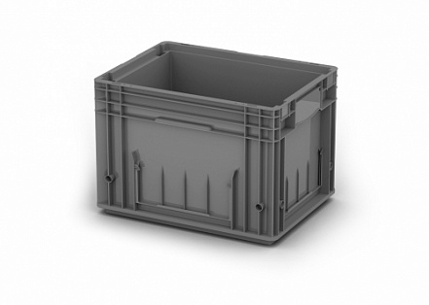 | Пластиковый ящик 396х297х280  Макс. загрузка, кг: 20  Размер: 396x297x280мм  Объем, л: 24,1  Цвет: Серый  Арт.: 12.502F.92  Цена:
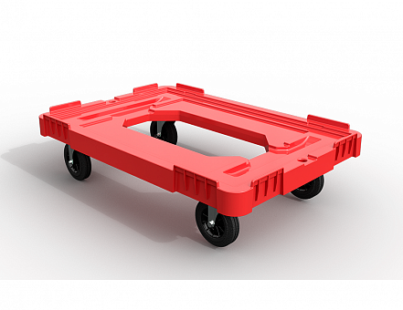 | Пластиковая тележка 600х400 мм для ящиков (с отверстием) колеса без тормозов  Размер: 620x420x185мм  Арт.: 42.640.40.PE.O.С6.  Цена:
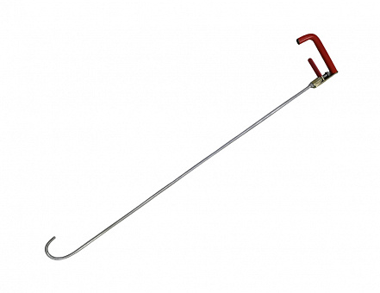 | Крюк для тележки с поворотным механизмом  Размер: 1010мм  Арт.: Крюк для тележки с поворотным механизмом  Цена:

